医療機器の共同利用に関する意向書の提出について（概要）

＜対象＞医療機器を新規購入・更新した医療機関

＜意向書の提出手続き等＞

１意向書の  入手方法 | ◇保健所等、開設届にかかる窓口（医事業務の窓口）  ◇大阪府ホームページ（外来医療計画にかかるホームページ）
２意向書の提出 | ◇医療機器の設置にかかる届出書提出時、もしくは、設置の届出書提出後10日以内での提出をお願いします。  ◇提出先は「開設の届出手続を行う保健所等」になります。  ♢提出方法は、窓口への持参・郵送・FAXでお願いします。  ※詳細については、各保健所等で異なりますので、窓口に  お問合せください。
３対象医療機器 | ◇CT（全てのマルチスライスCT及びマルチスライスCT以外のCT）  ◇MRI（1.5テスラ未満、1.5テスラ以上3.0テスラ未満及び3.0テスラ以上のMRI）  ◇PET（PET及びPET－CT）  ◇放射線治療機器（リニアック及びガンマナイフ）  ◇マンモグラフィ
図表1-2 「医療機器の共同利用に関する意向書」提出後の流れ

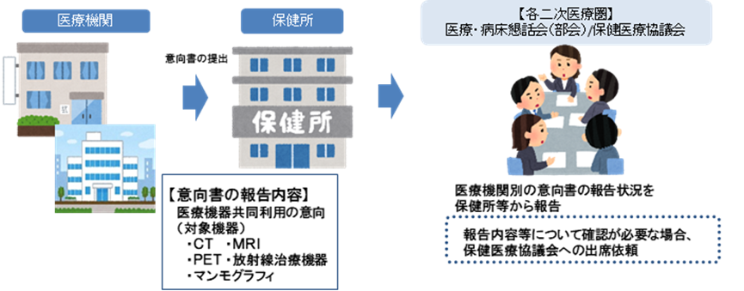

＊保健医療協議会や医療・病床懇話会は、地域医療を担っている地区医師会や市町村の関係者の方々で構成されており、各二次医療圏において保健医療の向上のために必要な事項について調査・審議しています。

